ICS-PA3-1实验报告
241220029杨智宇

本阶段没有思考题要求

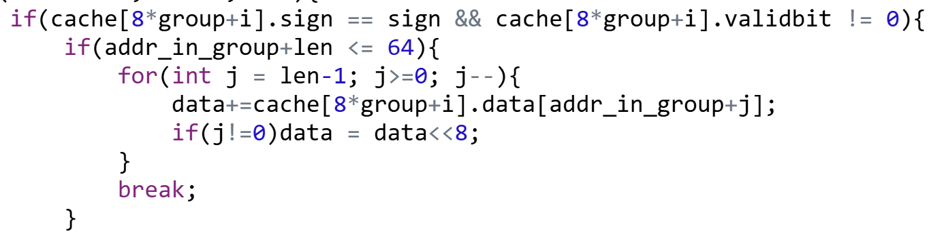

本阶段旨在实现cache，这是建立在内存和CPU寄存器之间的一个加速程序运行的组件。总体上其各种操作在讲义的帮助下比较好理解。下面随便谈谈我做的时候遇到的问题：
本次实验总体上来说做的比较顺。遇到了以下一个错误：
这是我实现的cache_read（）函数里面的“如果没有发生跨行”的代码逻辑，上面那张图的代码是正确的，但是我一开始写的时候，（也许是脑抽了）忽略了一个小细节（红圈部分）：
这种低级错误会导致data不正确，从而进一步segmentation fault。
改过来之后就顺利通过了，总之还是做的比较愉快的。

